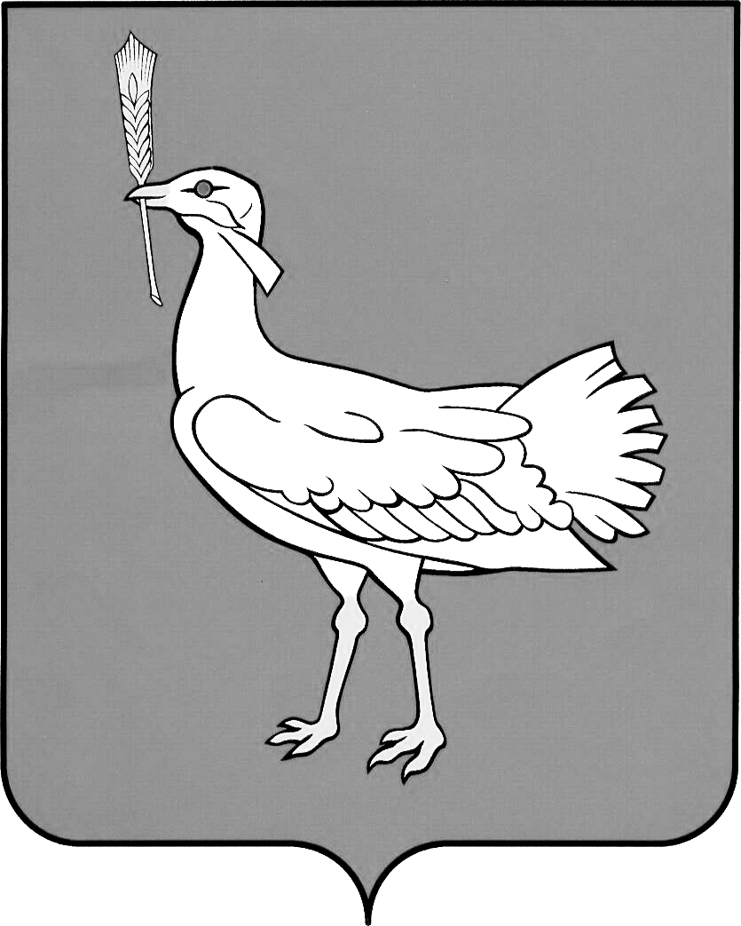

АДМИНИСТРАЦИЯ

МУНИЦИПАЛЬНОГО

РАЙОНА
БОЛЬШЕГЛУШИЦКИЙ
САМАРСКОЙ ОБЛАСТИ

ПОСТАНОВЛЕНИЕ

от________________ № ________
с. Большая Глушица

О проведении публичных слушаний

В соответствии с нормами статьи 28 Федерального закона Российской Федерации от 06.10.2003 г. № 131-ФЗ «Об общих принципах организации местного самоуправления в Российской Федерации», Решения Собрания представителей муниципального района Большеглушицкий Самарской области от 21.10.2005 г. № 34 «Об утверждении Порядка организации и проведения публичных слушаний на территории муниципального района Большеглушицкий Самарской области» и нормами Устава муниципального района Большеглушицкий Самарской области
П О С Т А Н О В Л Я Ю:
1. Провести на территории муниципального района Большеглушицкий Самарской области публичные слушания по вопросу обсуждения проекта муниципального правового акта – проекта постановления администрации муниципального района Большеглушицкий Самарской области «Об утверждении муниципальной Программы «Создание условий для обеспечения дополнительного музыкального образования детей в Муниципальном бюджетном образовательном учреждении дополнительного образования детей Детской музыкальной школе муниципального района Большеглушицкий Самарской области» на 2015-2017 годы»
2. Вынести проект муниципального правового акта – проект постановления администрации муниципального района Большеглушицкий Самарской области «Об утверждении муниципальной Программы «Создание условий для обеспечения дополнительного музыкального образования детей в Муниципальном бюджетном образовательном учреждении дополнительного образования детей Детской музыкальной школе муниципального района Большеглушицкий Самарской области» на 2015-2017 годы» на публичные слушания.
3. Опубликовать проект муниципального правового акта – проект постановления администрации муниципального района Большеглушицкий Самарской области «Об утверждении муниципальной Программы «Создание условий для обеспечения дополнительного музыкального образования детей в Муниципальном бюджетном образовательном учреждении дополнительного образования детей Детской музыкальной школе муниципального района Большеглушицкий Самарской области» на 2015-2017 годы».
4. Установить срок внесения предложений по проекту муниципального правового акта – проекту постановления администрации муниципального района Большеглушицкий Самарской области «Об утверждении муниципальной Программы «Создание условий для обеспечения дополнительного музыкального образования детей в Муниципальном бюджетном образовательном учреждении дополнительного образования детей Детской музыкальной школе муниципального района Большеглушицкий Самарской области» на 2015-2017 годы» с 22 декабря 2014 года по 27 декабря 2014 года с 10-00 до 17-00 – в рабочие дни и в выходные дни с 10-00 до 14-00 по адресу: 446180, Самарская область, Большеглушицкий район, с. Большая Глушица, ул. Гагарина, 91, здание администрации муниципального района Большеглушицкий Самарской области, кабинет № 12.
5. Назначить ответственным лицом за ведение протокола публичных слушаний начальника юридического отдела администрации муниципального района Большеглушицкий Самарской области Шалимову Ю.В.
6. Определить место проведения публичных слушаний – актовый зал здания администрации муниципального района Большеглушицкий Самарской области, находящийся по адресу: 446180, Самарская область, Большеглушицкий район, с. Большая Глушица, ул. Гагарина, 91.
7. Определить срок и время проведения публичных слушаний – с 22 декабря 2014 года по 27 декабря 2012 года в рабочие дни с 10-00 до 17-00, в выходные дни с 10-00 до 14-00.
8. Опубликовать настоящее постановление на официальном сайте муниципального района Большеглушицкий Самарской области.
9. Настоящее постановление вступает в силу после его официального опубликования.

Глава муниципального района
Большеглушицкий Самарской области А.В. Грибеник

Шалимова 21033

АДМИНИСТРАЦИЯ

МУНИЦИПАЛЬНОГО

РАЙОНА
БОЛЬШЕГЛУШИЦКИЙ
САМАРСКОЙ ОБЛАСТИ

ПОСТАНОВЛЕНИЕ

от ____________ г. № ______

с. Большая Глушица

Об утверждении муниципальной Программы
«Создание условий для обеспечения дополнительного
музыкального образования детей в Муниципальном
бюджетном образовательном учреждении
дополнительного образования детей Детской
музыкальной школе муниципального района
Большеглушицкий Самарской области на 2015-2017 годы»

В целях обеспечения дополнительным музыкальным образованием детей, руководствуясь Федеральным законом от 06.10.2003 № 131-ФЗ «Об общих принципах организации местного самоуправления в Российской Федерации», Уставом муниципального района Большеглушицкий Самарской области, администрация муниципального района Большеглушицкий Самарской области
ПОСТАНОВЛЯЕТ:
1. Утвердить прилагаемую муниципальную программу «Создание условий для обеспечения дополнительного музыкального образования детей в Муниципальном бюджетном образовательном учреждении дополнительного образования детей Детской музыкальной школе муниципального района Большеглушицкий Самарской области на 2015-2017 годы».
2. Опубликовать настоящее постановление на официальном сайте муниципального района Большеглушицкий Самарской области.
3. Настоящее постановление вступает в силу с 1 января 2015 года.
4. Контроль за выполнением настоящего постановления оставляю за собой.

Глава муниципального района
Большеглушицкий Самарской области А.В. Грибеник

Муниципальная Программа
«Создание условий для обеспечения дополнительного музыкального образования детей в Муниципальном бюджетном образовательном учреждении дополнительного образования детей Детской музыкальной школе муниципального района Большеглушицкий
Самарской области»
на 2015-2017 годы
(далее Программа).

Наименование Программы | «Создание условий для обеспечения дополнительного музыкального образования детей в Муниципальном бюджетном образовательном учреждении дополнительного образования детей Детской музыкальной школе муниципального района Большеглушицкий Самарской области»
Дата принятия решения о разработке Программы

Ответственный исполнитель Программы | Администрация муниципального района Большеглушицкий Самарской области
Участник Программы | Муниципальное бюджетное образовательное учреждение дополнительного образования детей Детская музыкальная школа муниципального района Большеглушицкий Самарской области (далее – Детская музыкальная школа)
Цель Программы | Целью Программы является удовлетворение образовательных потребностей детей и подростков в области музыкального образования, создание наиболее благоприятных условий образовательного процесса для творческого развития и самовыражения личности.
Задачи Программы | 1.Реализация системного подхода к решению проблем Детской музыкальной школы.  2.Сотрудничество с организациями, фондами, ассоциациями, ведущими профессиональными музыкальными коллективами.  3.Создание комфортных условий для личностно-творческой самореализации обучающихся, раннего выявления одаренных детей.  4.Использование информационных технологий, компьютеризация учебного процесса.  5. Создание условий для повышения профессиональной компетентности преподавателей Детской музыкальной школы.  6. Содержание и улучшение материально-технической базы.
Показатели (индикаторы)  Программы | - доля выявленных одаренных детей и создание условий для их органического развития и профессионального становления;  - уровень подготовки к приемным экзаменам в высшие и средние специальные учебные заведения, соответствующего требованиям, предъявляемым к абитуриентам на современном этапе;  - удовлетворение образовательных запросов и интересов, обучающихся через создание реальной возможности выбора образовательных программ и расширение возможностей школы;  - охват обучающихся концертной деятельностью через осуществление совместных творческих проектов, организацию и проведение концертов для различных групп населения;  - обновление материально-технической базы;  - процентное соотношение обучающихся Детской музыкальной школы в городских, региональных и международных культурных проектах, конкурсах и фестивалях;  - обеспечение условий для переподготовки преподавателей, способных осваивать и применять современные образовательные технологии.
Сроки и  этапы реализации  Программы | 2015-2017г.г.  Программа реализуется в 1 этап.
Объемы бюджетных ассигнований Программы | Общий объем финансирования Программы составляет  11 334тыс. руб. за счет средств бюджета муниципального района Большеглушицкий Самарской области, в том числе по годам:  2015 год – 3 778 тыс. руб.;  2016 год – 3 778 тыс. руб.;  2017 год – 3 778 тыс. руб.
Ожидаемые результаты реализации Программы | - Создание оптимальных условий для получения ребенком полноценного музыкального образования.  - Удовлетворение потребности детей в занятиях по интересам; формирование всесторонне развитой, социально-активной личности.  - Обязательное прохождение преподавателями курсов повышения квалификации и обязательная аттестация для всех педагогических работников Детской музыкальной школы.  - Совершенствование материально-технического обеспечения Детской музыкальной школы

- Характеристика текущего состояния, основные проблемы сферы дополнительного музыкального образования детей, показатели и анализ социальных, финансово – экономических и прочих рисков реализации Программы

Важнейшей задачей образования является формирование нравственно – эстетической культуры подрастающего поколения на основе использования духовных ценностей и воспитательного потенциала культуры. Художественное образование сегодня – это необходимое звено в воспитании многогранной личности, ее творческом развитии и саморазвитии. Задачей, стоящей перед дополнительным образованием, является воспитание интереса к культуре и искусству, формирование художественного вкуса как основы создания эстетически развитой и заинтересованной аудитории слушателей и зрителей.
Одной из главных задач дополнительного образования – формирование человека культуры, его развития и становления как личности. Дополнительное образование детей можно охарактеризовать как сферу, объективно объединяющую в единый процесс воспитание, обучение и развитие личности ребенка.
В связи с этим Детская музыкальная школа осваивает дополнительные предпрофессиональные общеобразовательные программы в области искусств. Основная цель данных программ – приобщение детей к искусству, развитие их творческих способностей и приобретение ими начальных профессиональных навыков. Задачами являются: формирование грамотной, заинтересованной в общении с искусством молодежи, а также – выявление одаренных детей и подготовка их к возможному продолжению образования в области искусства в средних и высших учебных заведениях соответствующего профиля.
Детская музыкальная школа – начальное звено этой системы. Задача Детской музыкальной школы не только выполнять функции широкого художественно – эстетического просвещения и воспитания, но и обеспечивать возможность раннего выявления таланта ребенка, создавать условия для его профессионального становления.

- Приоритеты и цели в сфере дополнительного музыкального образования детей, описание целей и задач Программы, планируемые конечные результаты реализации Программы, характеризующие целевое состояние (изменение состояния) в сфере реализации Программы

Основной целью Программы является удовлетворение образовательных потребностей детей и подростков в области музыкального образования, создание наиболее благоприятных условий образовательного процесса для творческого развития и самовыражения личности. Для достижения поставленной цели потребуется реализация мероприятий, направленных на решение следующих задач:
- реализация системного подхода к решению проблем Детской музыкальной школы;
- сотрудничество с организациями, фондами, ассоциациями, ведущими профессиональными музыкальными коллективами;
- создание комфортных условий для личностно – творческой самореализации обучающегося, раннего выявления одаренных детей;
- использование информационных технологий, компьютеризация учебного процесса;
- создание условий для повышения профессиональной компетентности преподавателей Детской музыкальной школы;
- содержание и улучшение материально – технической базы.

- Сроки и этапы реализации Программы в целом с указанием промежуточных результатов
Муниципальная программа реализуется в один этап с 2015 год по 2017 год.

IV. Перечень показателей (индикаторов) Программы с указанием плановых значений по годам её реализации и за весь период её реализации
Целевыми показателями, позволяющими оценить достижение целей Программы будут являться:
- доля выявленных одаренных детей и создание условий для их органического развития и профессионального становления;
- уровень подготовки к приемным экзаменам в высшие и средние специальные учебные заведения, соответствующего требованиям, предъявляемым к абитуриентам на современном этапе;
- удовлетворение образовательных запросов и интересов, обучающихся через создание реальной возможности выбора образовательных программ и расширение возможностей школы;
- охват обучающихся концертной деятельностью через осуществление совместных творческих проектов, организацию и проведение концертов для различных групп населения;
- обновление материально-технической базы;
- процентное соотношение обучающихся Детской музыкальной школы в городских, региональных и международных культурных проектах, конкурсах и фестивалях;
- обеспечение условий для переподготовки преподавателей, способных осваивать и применять современные образовательные технологии.

  - Перечень программных мероприятий

Мероприятия Программы с указанием финансовых средств и сроков, необходимых для их реализации, приведены в Приложении 1 к настоящей Программе.

  - Обоснование ресурсного обеспечения Программы

Мероприятия Программы финансируются за счет средств бюджета муниципального района Большеглушицкий Самарской области на соответствующий финансовый год в порядке, установленном бюджетным законодательством.
Общий объем ассигнований на реализацию Программы составляет 11 334 тысяч рублей, в том числе по годам:
2015 – 3 778 тыс. руб.;
2016 – 3 778 тыс. руб.;
- – 3 778 тыс. руб.

  - Методика комплексной оценки эффективности реализации Программы

Комплексная оценка эффективности реализации Программы осуществляется ежегодно в течение всего срока ее реализации и по окончании ее реализации и включает в себя оценку степени выполнения мероприятий Программы и оценку эффективности реализации Программы.

1. Оценка степени выполнения мероприятий Программы

Степень выполнения мероприятий Программы за отчетный год рассчитывается как отношение количества мероприятий, выполненных в отчетном году в установленные сроки, к общему количеству мероприятий, предусмотренных к выполнению в отчетном году.

Степень выполнения мероприятий Программы по окончании ее реализации рассчитывается как отношение количества мероприятий, выполненных за весь период реализации Программы, к общему количеству мероприятий, предусмотренных к выполнению за весь период ее реализации.

2. Оценка эффективности реализации Программы

Эффективность реализации Программы рассчитывается путем соотнесения степени достижения показателей (индикаторов) Программы к уровню ее финансирования (расходов).

Показатель эффективности реализации Программы (R) за отчетный год рассчитывается по формуле

где N - количество показателей (индикаторов) Программы;
- плановое значение n-го показателя (индикатора);
- значение n-го показателя (индикатора) на конец отчетного года;
- плановая сумма средств на финансирование Программы, предусмотренная на реализацию программных мероприятий в отчетном году;
- сумма фактически произведенных расходов на реализацию мероприятий Программы на конец отчетного года.
Для расчета показателя эффективности реализации Программы используются показатели (индикаторы), достижение значений которых предусмотрено в отчетном году.
Приложение 1
к муниципальной программе
«Создание условий для обеспечения дополнительного
музыкального образования детей в
Муниципальном бюджетном образовательном учреждении
дополнительного образования детей Детской музыкальной
школе муниципального района Большеглушицкий
Самарской области»
Перечень мероприятий Муниципальной Программы «Создание условий для обеспечения
дополнительного музыкального образования детей в Муниципальном бюджетном образовательном учреждении дополнительного образования детей Детской музыкальной школе
муниципального района Большеглушицкий Самарской области»
на 2015 - 2017 годы

№  п/п | Мероприятия Программы | Единица измерения | Участник Программы | Всего | 2015 | 2016 | 2017 | Сроки  выполнения
1 | 2 | 3 | 4 | 5 | 6 | 7 | 8 | 9
1.1 | Охват детей образовательными услугами | % | Детская музыкальная школа |  | 11 | 12 | 13 | В течении  года
1.2 | Совершенствование системы учебно-воспитательного процесса | % | Детская музыкальная школа |  | 70 | 80 | 85 | В течении  года
1.3 | Доля лауреатов и дипломантов конкурсов от общего числа учащихся Детской музыкальной школы | % | Детская музыкальная школа |  | 10 | 11 | 12 | В течении  года
1.4 | Доля педагогических кадров, прошедших повышение квалификации, участие преподавателей в зональных и областных семинарах и конференциях | % | Детская музыкальная школа |  | 30 | 40 | 50
1.5 | Участие творческих  коллективов Детской музыкальной школы в районных,  региональных, всероссийских и международных культурных  проектах, конкурса и фестивалях | % | Детская музыкальная школа |  | 16 | 20 | 24 | В течении  года
1.6 | Создание условий для обеспечения дополнительного музыкального образования детей в Муниципальном бюджетном образовательном учреждении дополнительного образования детей Детской музыкальной школе муниципального района Большеглушицкий Самарской области | тыс. руб. | Детская музыкальная школа | 11 334 | 3 778 | 3 778 | 3 778 | В течении  года

